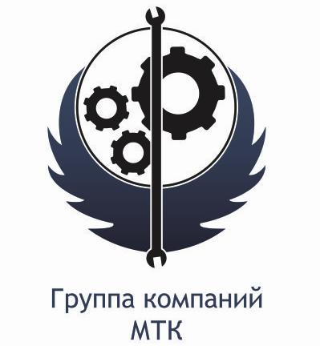
КОММЕРЧЕСКОЕ ПРЕДЛОЖЕНИЕ

Группа компаний ООО «МТК» совместное Российско-Китайское предприятие, занимающаяся поставкой спецтехники (бульдозеры, погрузчики, самосвалы, автокраны и др.), а так же запасных частей к ней, производства КНР. Имея большой опыт и слаженный коллектив, готова осуществить поставку спецтехники для нужд вашей организации:

Самосвал FAW 6x4 CA3253P7K2T1A
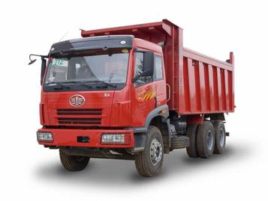
Завод | FAW, Китай
модель | CA3253P7K2T1A
Модель двигателя | СА6DL1-28
Мощность двигателя | 280 (л.с.)
Описание двигателя | турбонаддув и промежуточное охлаждение, ТНВД-BOSCH PES6P-6DL
Колёсная формула | 6x4 6х4
Колёса-шины | Радиальная резина 12.00 R 20 18-ти слойная
Сцепление | YIDONG, диаметр 430
Коробка передач | FAST SHAANXI Fuller 9JS135 (USA), 9ти ступенчатая, без синхронизаторов
Описание кабины | Кондиционер, автономный отопитель кабины, Audio, AM/FM stereo, изменение угла рулевой колонки, спальный отсек, автоматический подъем кабины
Стандарт качества | Евро 4
Тормозная система | Надежная тормозная система барабанного типа WABCO, ABS, двухконтурный привод с разделением на контуры (на переднюю ось и на заднюю тележку).
Максимальная скорость | 75 (км/ч)
Грузоподьемность | 25000 (кг.)
Емкость бака | 300 (л.)
Расход топлива | 28 (л/100км.)
Длина кузова | 5800 (мм.)
Ширина кузова | 2300 (мм.)
Высота кузова | 1400 (мм.)

